Thành viên | Nội dung thực hiện
Thành viên 1 | Task 1 (công việc - 100%)
Thành viên 2 | Task 1 (công việc - 100%)
Thành viên 3 | Task 1 (công việc - 100%)

BẢNG PHÂN CHIA CÔNG VIỆC:
ĐÁNH GIÁ KHÁC (*):
Nội dung | Kết quả
Tổng thời gian thực hiện bài thực hành trung bình (1)
Link Video thực hiện (2)
(nếu có)
Ý kiến (3) (nếu có)
+ Khó khăn
+ Đề xuất …
Điểm tự đánh giá (4) | /10
(*): phần (1) và (4) bắt buộc thực hiện.

GVHD: Phan Trung Phát
Nhóm: TH1.01
Họ và tên | MSSV
Họ và tên sinh viên 1 | MSSV 1
Họ và tên sinh viên 2 | MSSV 2
Họ và tên sinh viên 3 | MSSV 3

TÊN BÀI THỰC HÀNH
1

Câu hỏi 1

Minh chứng:
Nội dung.

Hình 1. Hình ảnh minh họa

Giải thích:
Nội dung.

Câu hỏi 2:

Phần A: Mô tả cấu trúc DQN
Mô tả cấu trúc State cũ (50 chiều)
Trước khi cải tiến, state được encode thành vector 50 chiều:
- One-hot vị trí agent (index 0–24): Vector 25 phần tử, phần tử thứ i = 1 nếu robot đang ở ô thứ i trong lưới 5×5.
- Dirty mask (index 25–49): Vector 25 phần tử, phần tử = 1 nếu ô đó còn bẩn, = 0 nếu đã sạch.
Vấn đề của State cũ và lý do cần mở rộng
State 50 chiều không cung cấp cho agent thông tin về thời gian còn lại, khiến agent không thể tự điều chỉnh chiến lược khi sắp hết bước. Hệ quả:
- Agent không phân biệt được tình huống: "còn 200 bước" hay "còn 5 bước" lập kế hoạch sai.
- Tỷ lệ hoàn thành thấp vì agent lãng phí bước ở giai đoạn cuối.

Thiết kế State mới (51 chiều) – Cải tiến cho DQN
Thêm 1 chiều thông tin về tỷ lệ bước còn lại:

Index | Ý nghĩa | Giá trị
0 – 24 | One-hot vị trí agent | 0 hoặc 1
25 – 49 | Dirty mask (bẩn/sạch) | 0 hoặc 1
50 | steps_remaining / max_steps | Số thực [0.0, 1.0]

Code minh chứng
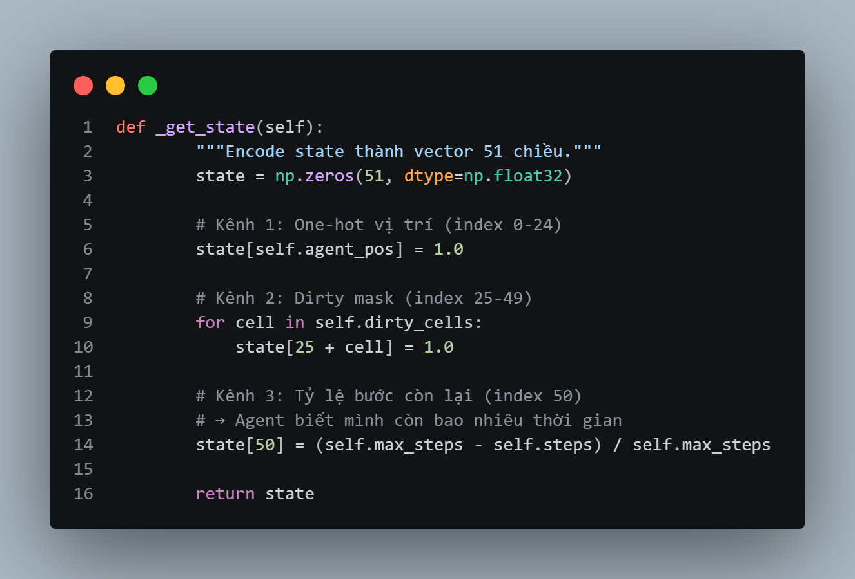
- Hàm _get_state() với 51 chiều

Cải tiến Reward Design cho DQN
Bên cạnh state, reward cũng được thiết kế lại để phù hợp với kiến trúc DQN:

Tình huống | Reward cũ | Reward mới | Lý do cải tiến
Dọn ô mới | +10 | +10 | Giữ nguyên – tín hiệu học tốt
Đi vào tường | -0.1 | -1.0 | Phạt mạnh, tránh lãng phí step
Đi lại ô đã sạch | -0.1 | -0.5 | Phạt trung bình, tránh lặp vòng
Hoàn thành 100% | +0 | +50 | Bonus lớn, khuyến khích mạnh
Di chuyển bình thường | -0.1 | -0.1 | Giữ nguyên

Kiến trúc và tham số DQN Agent
Thành phần | Giá trị / Mô tả
State size (input) | 51 chiều
Action size (output) | 4 (UP / DOWN / LEFT / RIGHT)
Hidden layer size | 128 (mặc định ban đầu)
Activation function | ReLU
Learning rate | 1e-3
Gamma (discount) | 0.99
Epsilon ban đầu | 1.0
Epsilon min | 0.01
Epsilon decay | 0.995
Batch size | 32
Replay buffer capacity | 10,000
Max steps/episode | 200
Số episodes huấn luyện | 500

Code minh chứng
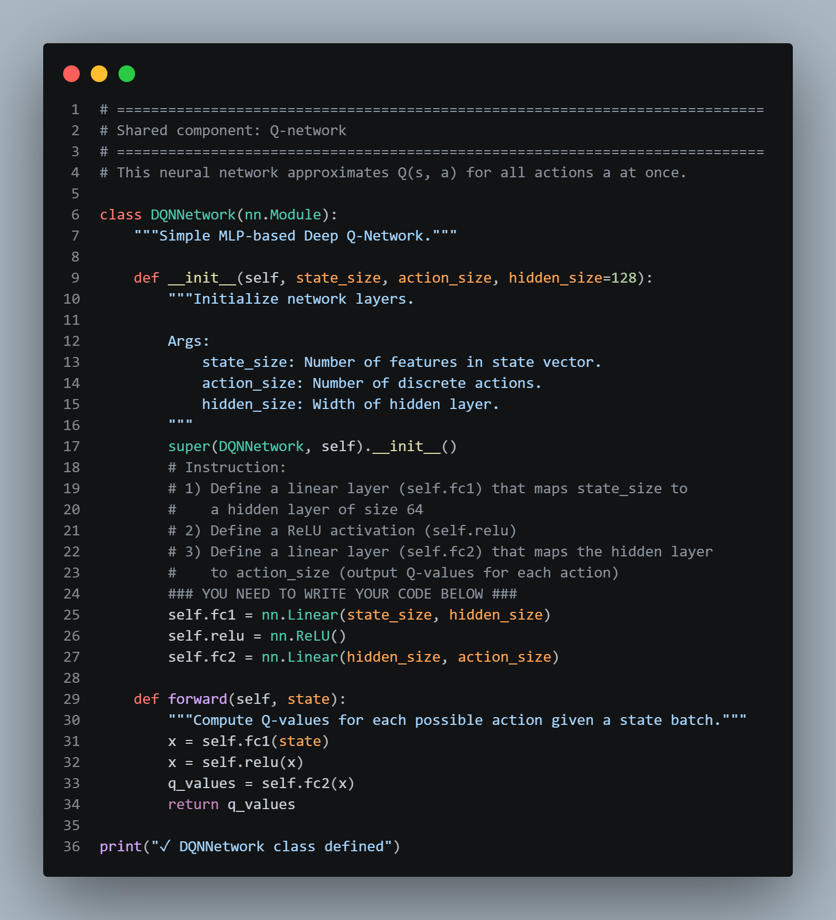
- Hàm khởi tạo DQNNetwork

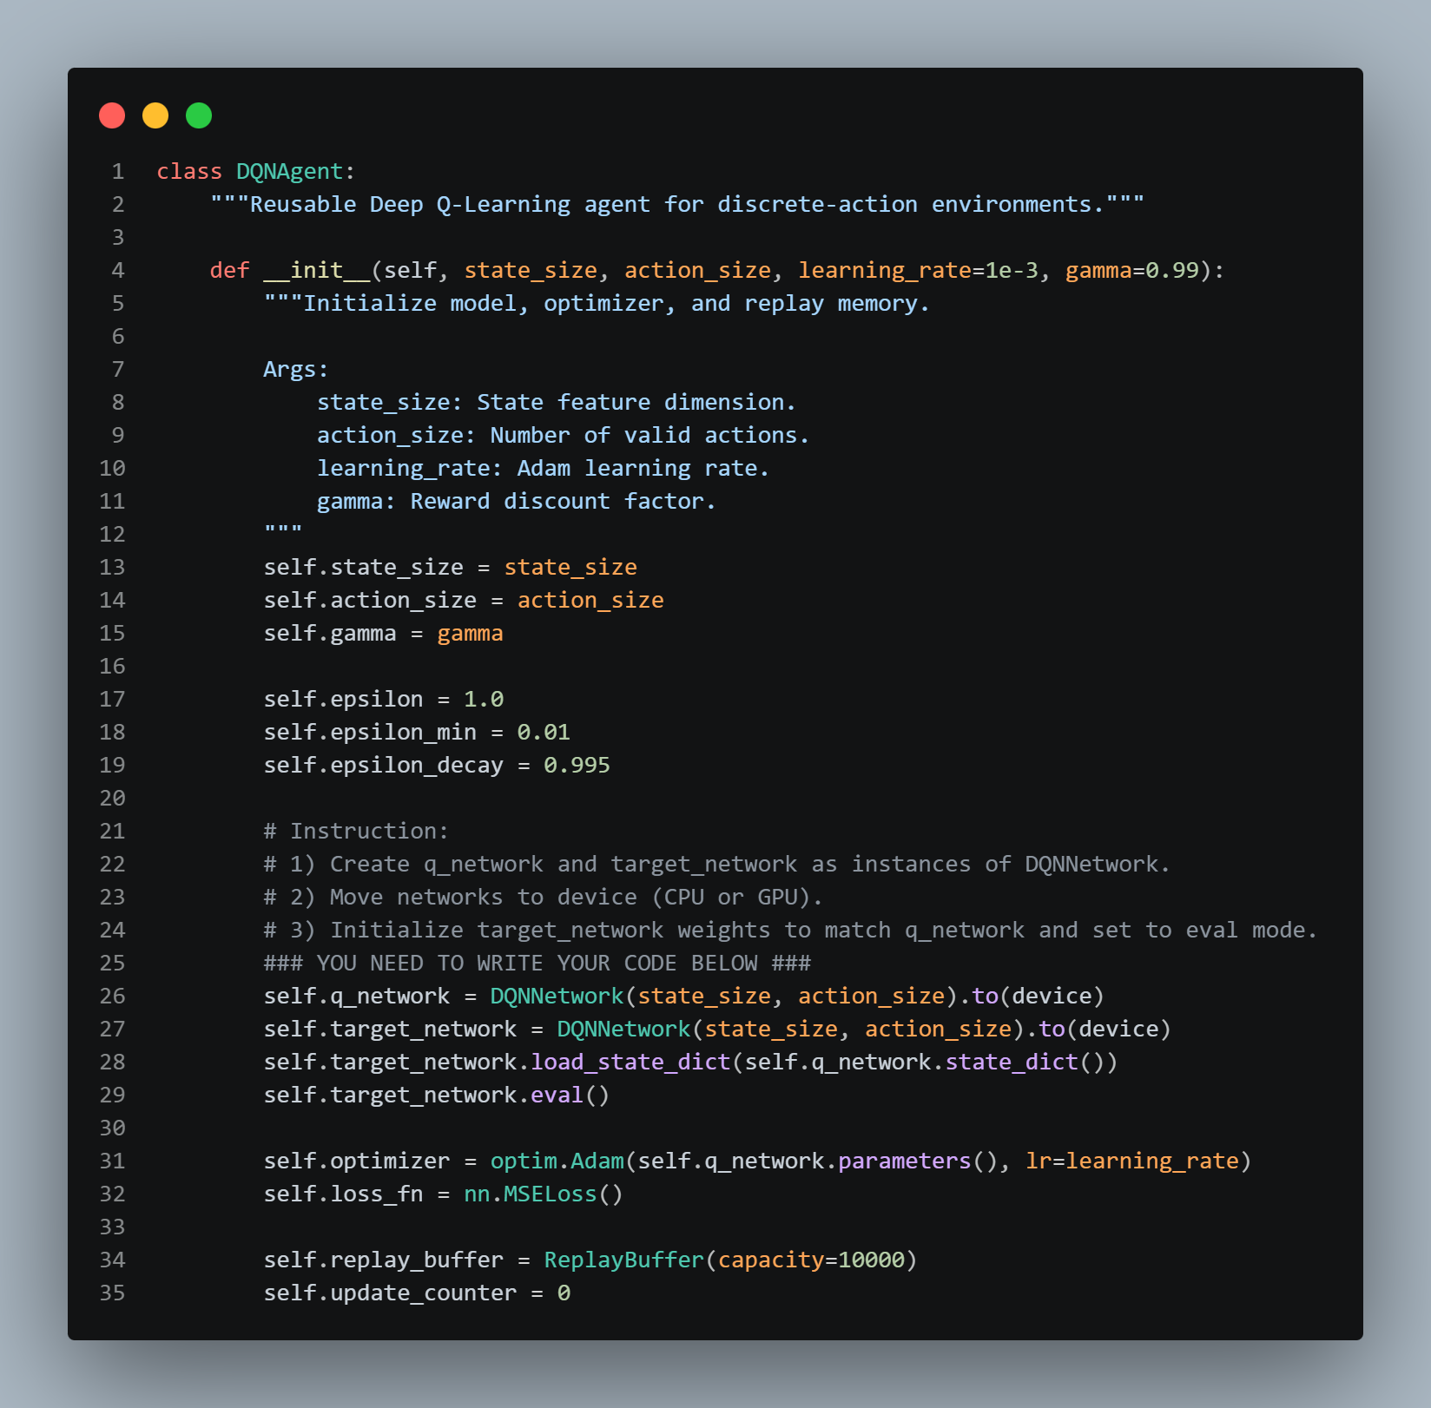
- Hàm Khởi tạo DQNAgent

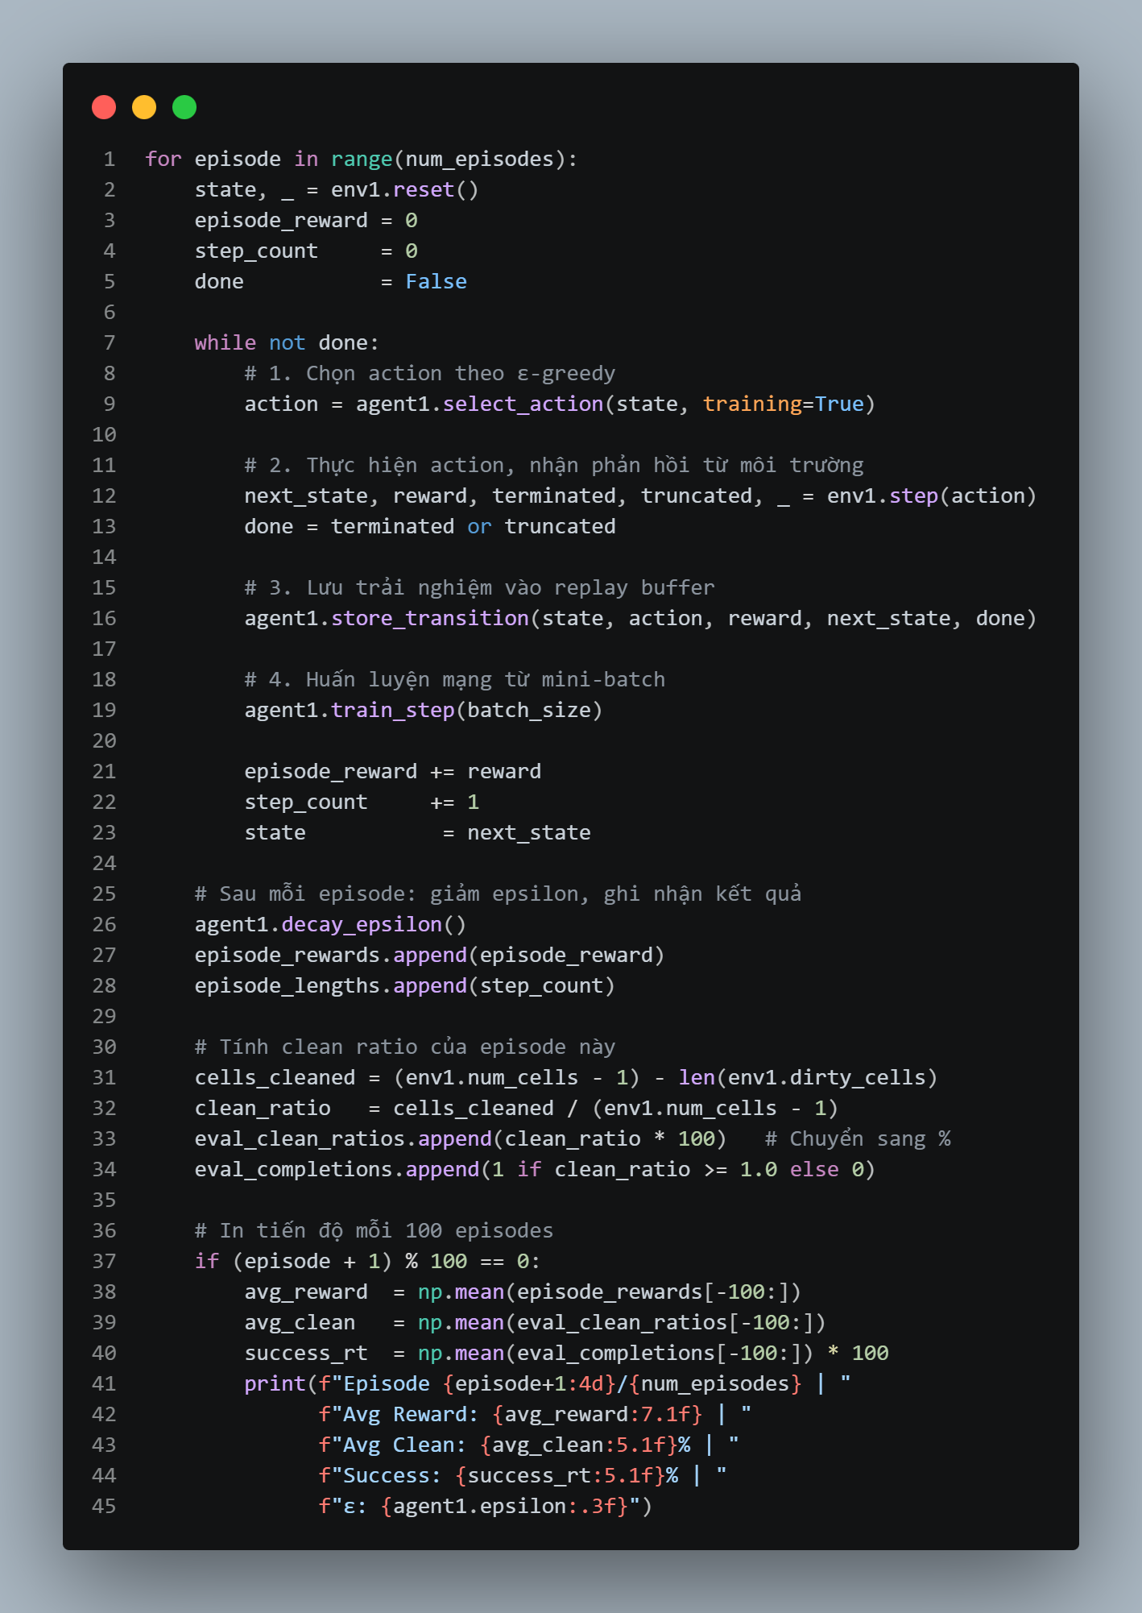
- Vòng lặp training của DQN

Kết quả huấn luyện DQN trên VacuumCleanerEnv
Episode | Avg Reward (100 eps) | Avg Clean (%) | Success Rate (%) | Epsilon
100 | 209.8 | 98.7 | 80.0 | 0.606
200 | 260.6 | 100.0 | 99.0 | 0.367
300 | 268.4 | 99.8 | 98.0 | 0.222
400 | 277.7 | 100.0 | 99.0 | 0.135
500 | 281.1 | 99.9 | 99.0 | 0.082

Quan sát quan trọng: success rate đạt 80% ngay trong 100 episodes đầu (giai đoạn vẫn còn ε khoảng 0.6) cho thấy reward shaping mạnh và state design hợp lý đã giúp agent học rất nhanh. Sau episode 200, hiệu năng bão hòa quanh 99%. Kết quả greedy evaluation (30 episodes, ε=0): Avg Reward = 289.0, Avg Clean Ratio = 100%, Full Completion = 100%, không có variance - dấu hiệu policy đã hội tụ ổn định.

Phần B: So sánh kết quả DQN vs Q-Learning

Ở đây, tại vì lab 2 em giữ nguyễn state cũ trên môi trường 4x4 nên em thấy so sánh không hiệu quả, nên em sẽ xây dựng Q-learning giống với môi trường hiện tại với DQN phù hợp cho việc so sánh công bằng hơn.

Để so sánh khách quan, nhóm hiện thực Tabular Q-Learning với cùng VacuumCleanerEnv, cùng 500 episodes, cùng max_steps=200. Q-Learning sử dụng α=0.1, γ=0.9, ε=0.2 cố định, và state được rút gọn về 50 chiều (loại bỏ steps_ratio liên tục để tránh "explode" Q-table).

Sau khi huấn luyện 500 episodes trên cùng môi trường VacuumCleaner 5×5, báo cáo so sánh kết quả theo 3 tiêu chí: Reward, Tỷ lệ hoàn thành (Clean Ratio / Success Rate), và Số bước di chuyển.

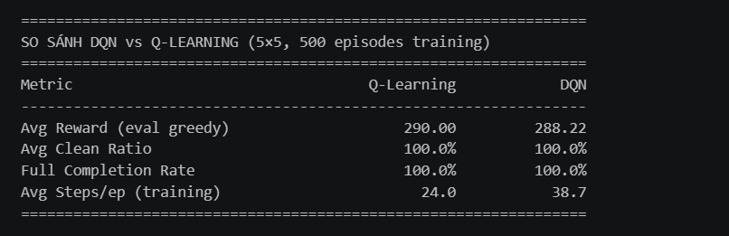
- SO SÁNH DQN vs Q-LEARNING (5×5, 500 episodes training)

- B.1. Bảng so sánh kết quả (điền số liệu thực từ output code)
Chỉ số đánh giá | Q-Learning (Tabular) | DQN
Avg Reward (greedy) | 290.00 | 289.00
Avg Clean Ratio | 100.0% | 100.0%
Full Completion Rate | 100.0% | 100.0%
Avg Steps/episode (eval) | 24.0 | 38.7
Q-table size / Số tham số | 6.575 entries | 7.300 weights
Thời gian huấn luyện | khoảng 6s | khoảng 65s

Phân tích kết quả
Kết quả thí nghiệm cho thấy một quan sát quan trọng và phản trực giác: trên môi trường 5×5 cố định này, Tabular Q-Learning đạt policy tối ưu (24 bước = số bước Hamiltonian path tối ưu cho lưới 5×5 với 24 ô) trong khi DQN chỉ đạt 38.7 bước/episode - chậm hơn 61%. Phân tích nguyên nhân:
- Không gian trạng thái thực tế nhỏ: dù lý thuyết là 25 × 2²⁴ khoảng 4.2 × 10⁸ states, các trạng thái có thể đến được (reachable) chỉ khoảng 6.575 (theo kích thước Q-table sau huấn luyện). Tabular method với α=0.1 hội tụ nhanh trên không gian rời rạc này.
- DQN bị chi phối bởi xấp xỉ hàm: neural network smooth Q-values giữa các state "giống nhau", nhưng trong môi trường cứng nhắc của lưới rời rạc, sự "smoothing" này chính là nhược điểm - nó có thể làm policy gần tối ưu nhưng không tối ưu chính xác (phenomenon known as "function approximation bias").
- Số bước cao hơn không phải lỗi: DQN có Avg Reward gần như ngang Q-Learning (289 vs 290), nghĩa là chính sách của DQN vẫn dọn được tất cả ô và hoàn thành - chỉ là đi qua một vài ô thừa do chưa hội tụ tuyệt đối tại 500 episodes.
- Chi phí tính toán: DQN tốn ~ 10× thời gian (65s vs 6s) do cần forward/backward pass qua mạng ở mỗi step. Đây là overhead chấp nhận được trong các bài toán lớn nhưng không cần thiết với 5×5.
Kết quả phù hợp với lý thuyết: trên không gian trạng thái nhỏ và rời rạc, tabular methods đạt giải pháp tối ưu nhanh hơn function approximation methods. Lợi thế của DQN - khả năng tổng quát hóa giữa các state tương tự, mở rộng được lên không gian liên tục/lớn - chưa được phát huy trong bài toán 5×5.

Minh chứng bổ sung
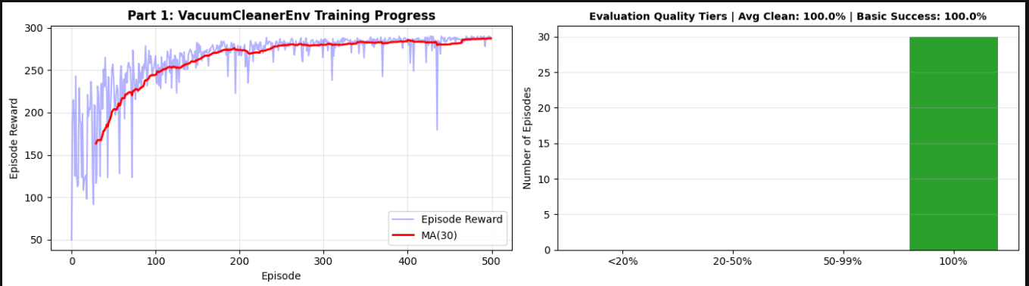
- Đồ thị Training Progress

Câu hỏi 3
Vì ban đầu theo yêu cầu thầy đã thời đổi vài thứ môi trường ban đầu, nên nhóm đã cải tiến một phần reward và có kết quả cao so với mọng đợi ở phần này sẽ tập trung vào các hidden size và tham số khác để sau chúng thay đổi như thế nào.

Cải tiến môi trường và DQN Agent để đạt success rate > 80%
Bốn cấu hình được thử nghiệm:

Cấu hình | hidden | lr | ε_decay | batch | Mục tiêu
Baseline | 128 | 1e−3 | 0.995 | 32 | Tham chiếu
Large net (h=256) | 256 | 1e−3 | 0.995 | 32 | Capacity
Slow exploration | 128 | 1e−3 | 0.998 | 32 | Explore
Large batch (b=64) | 128 | 1e−3 | 0.995 | 64 | Stability

Mỗi cấu hình được huấn luyện 500 episodes với cùng seed (42) để loại biến nhiễu. Bảng tổng hợp kết quả; 100 episodes cuối được dùng để tính các chỉ số ổn định.

Cấu hình | Success% (ep 1-100) | Success% (ep 401-500) | Avg Reward (last 100) | Std | Avg Steps | Time(s)
Baseline | 84.0 | 99.0 | 283.33 | 18.78 | 34.4 | 64.8
Large net (h=256) | 91.0 | 100.0 | 286.24 | 7.14 | 30.2 | 63.9
Slow ε (0.998) | 87.0 | 100.0 | 276.15 | 8.05 | 47.3 | 88.7
Large batch (b=64) | 85.0 | 100.0 | 285.15 | 7.65 | 32.8 | 92.2

Quan sát chính: Mọi cấu hình đều vượt ngưỡng 80% trong 100 episodes đầu - cho thấy thiết kế reward và state đã đạt đến mức gradient signal đủ mạnh để học nhanh. Tất cả cấu hình hội tụ về 100% success ở 100 episodes cuối.

Phân tích thực nghiệm và Cấu hình tối ưu
Để tìm ra mô hình tốt nhất, nhóm đã thử nghiệm thay đổi các siêu tham số (hyperparameters) và rút ra các kết luận sau:
1. Tăng kích thước mạng (Hidden size: 128 256) – Cải tiến mang lại hiệu quả cao nhất
- Kết quả: Mô hình ổn định hơn hẳn (độ lệch chuẩn giảm mạnh 62%), Agent tìm được đường đi ngắn hơn (từ 34.4 xuống 30.2 bước), trong khi thời gian huấn luyện hầu như không tăng.
- Nguyên nhân: Môi trường có khoảng 6.500 trạng thái. Mạng 128 nơ-ron là hơi nhỏ (underfitting), khiến Agent hay bị "nhầm lẫn" giữa các trạng thái. Tăng lên 256 giúp mạng có đủ "dung lượng" để ghi nhớ và phân biệt tốt hơn các đặc trưng phức tạp (ví dụ: góc kẹt, ô dơ liền kề).
2. Khám phá chậm hơn (epsilon_decay: 0.995 0.998) – Tác dụng ngược
- Kết quả: Hiệu suất giảm sút. Agent đi tốn nhiều bước hơn (+37.5%), thời gian huấn luyện lâu hơn và điểm thưởng (Reward) bị giảm.
- Nguyên nhân: Vì môi trường khá đơn giản (5x5), Agent nên sớm chuyển sang tận dụng (exploitation) các đường đi tốt đã học được. Việc để esilon giảm quá chậm khiến Agent liên tục chọn hành động ngẫu nhiên, dẫn đến đi lung tung, đụng tường và đi lại ô đã sạch rất nhiều lần.
3. Tăng cỡ mẫu học (Batch size: 32 64) – Ổn định nhưng tốn thời gian
- Kết quả: Quá trình học ít dao động hơn, nhưng thời gian chạy bị kéo dài thêm 42%.
- Nguyên nhân: Lấy nhiều mẫu một lúc giúp Agent cập nhật kiến thức chắc chắn hơn, nhưng với bài toán nhỏ này, việc xử lý lượng dữ liệu lớn làm tốn tài nguyên tính toán mà không cải thiện điểm thưởng rõ rệt.
Kết luận: Cấu hình tối ưu nhất
Từ các phân tích trên, nhóm chọn ra cấu hình tốt nhất như sau: hidden_size=256, lr=1e−3, ε_decay=0.995, batch_size=32.
Thành tích đạt được của cấu hình này:
- Tỷ lệ thành công: Đạt 100% (ở 100 tập cuối), và vượt mức yêu cầu 80% ngay từ 100 tập đầu tiên (đạt 91%).
- Điểm thưởng (Avg Reward): Rất cao và ổn định (286.24).
- Số bước đi (Avg Steps): Khoảng 30.2 bước, rất sát với mức đi tối ưu tuyệt đối của bài toán là 24 bước.
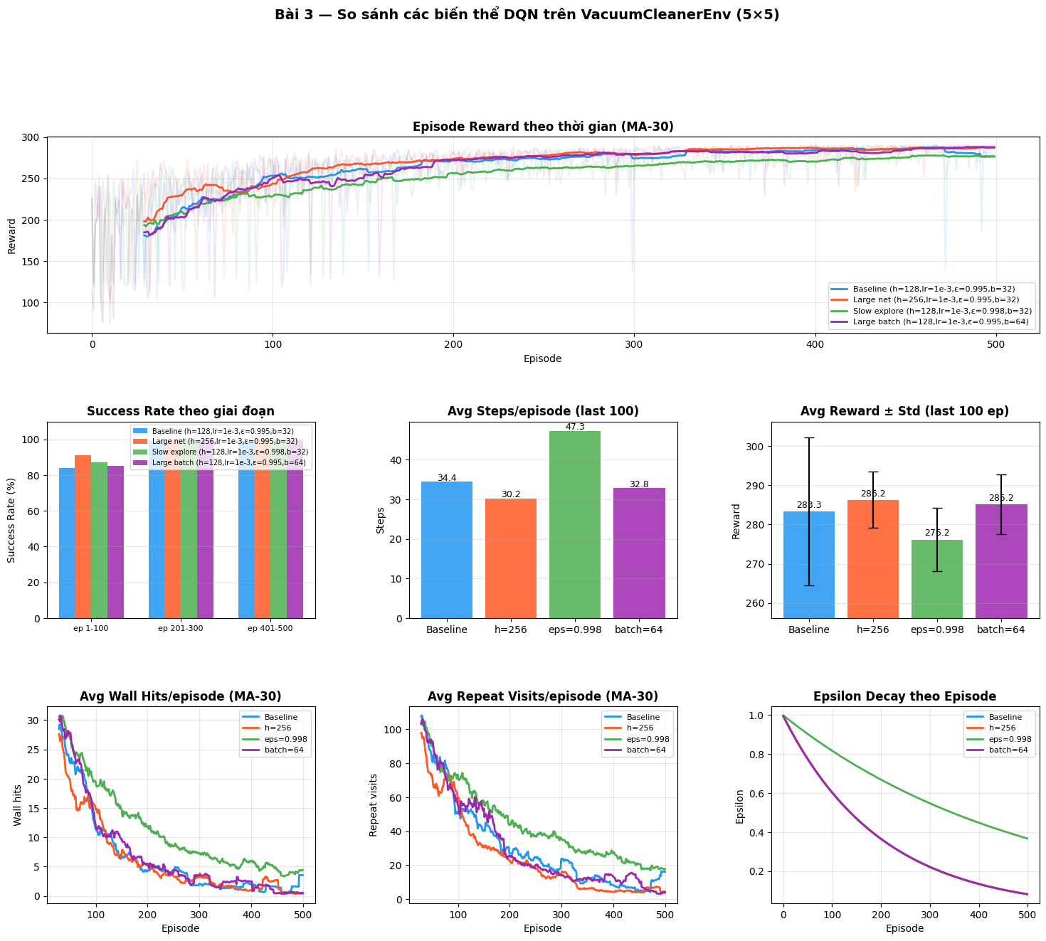
- Biểu đồ so sánh các biến thể DQN trên VacuumCleanerEnv

YÊU CẦU CHUNG
- Đánh giá
- Chuẩn bị tốt các yêu cầu đặt ra trong bài thực hành.
- Sinh viên hiểu và tự thực hiện được bài thực hành, trả lời đầy đủ các yêu cầu đặt ra.
- Nộp báo cáo kết quả chi tiết những đã thực hiện, quan sát thấy và kèm ảnh chụp màn hình kết quả (nếu có); giải thích cho quan sát (nếu có).
- Sinh viên báo cáo kết quả thực hiện và nộp bài.
- Báo cáo
- Nộp file .docx. Tập trung vào nội dung, giải thích.
- Nội dung trình bày bằng Font chữ Cambria hoặc Times New Roman (tuy nhiên, phải chuyển đổi hết báo cáo này sang 1 font chữ thống nhất) – cỡ chữ 13. Canh đều (Justify) cho văn bản. Canh giữa (Center) cho ảnh chụp.
- Đặt tên theo định dạng: STTNhom-LabX_MSSV1_MSSV2. (trong đó X là Thứ tự buổi Thực hành).
Ví dụ: TH1.01-Lab1_25520001_25520002
- Nếu báo cáo có nhiều file, nén tất cả file vào file .ZIP với cùng tên file báo cáo.
- Không đặt tên đúng định dạng – yêu cầu, sẽ KHÔNG chấm điểm bài thực hành.
- Nộp file báo cáo trên theo thời gian đã thống nhất tại courses.uit.edu.vn.
Bài sao chép, trễ, … sẽ được xử lý tùy mức độ vi phạm.
HẾT

